ABCDE投研合伙人：从一级市场的角度看待以太坊的“困境”

作者：Lao Bai，ABCDE 投研合伙人

自从 @jason_chen998 那篇「怒其不争」的 ETH 文发酵之后，网上这几天谈论 ETH 和 Solana 之争的文已经很多了，无意重复和赘述。我来添加一个视角（非 Fud），那就是从一级市场创新和融资的角度，毕竟这些项目很多还没有进入公众视线，还在紧锣密鼓的张罗着。

在 ABCDE 两年聊了超过 1000 个项目，虽然肯定涵盖不了一级市场的整体现状，但样本数量应该也不算小。2023 年那会的感受，ETH 和 Solana 在一级市场各自发展，甚至因为 Eigenlayer 以及整个 Restaking+LRT 生态的预期，ETH 在一级市场声势还要更剩一筹。

24 年则有了一个相对大的转向，整个市场对于完全过剩的 Infra 项目不再买单，「空城鬼链」现象引发了所有人的厌恶。V 神本人在 8 月的《以太坊的下一个十年》口风也明显转变，表示「基本上，我认为我们已经拥有或即将拥有的工具，足以在每个适合使用以太坊的领域中构建最佳的应用」

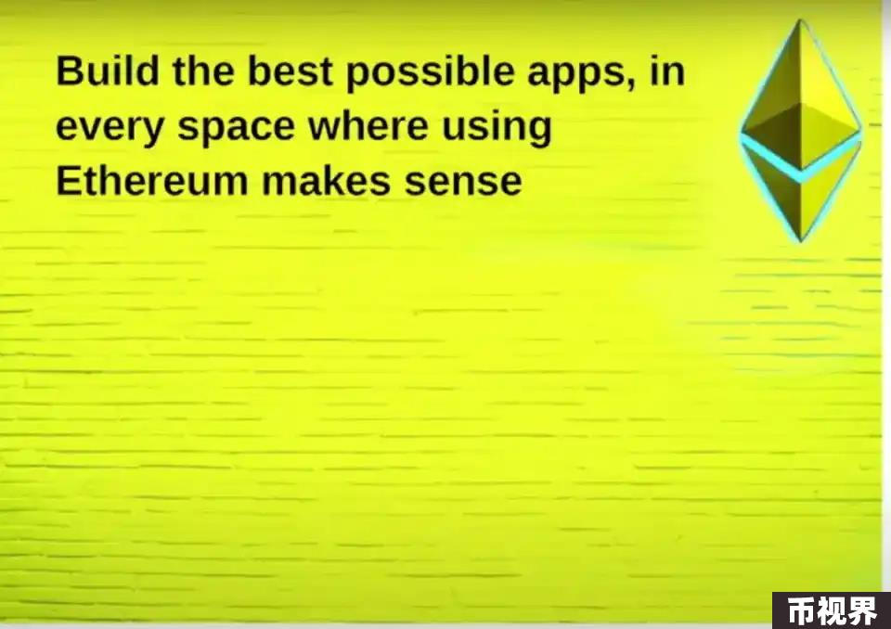

24 年下半年初 V 神口风的转变，某 AI Infra 项目近亿美金的种子轮融资, 250 万下载量的 Matr1x 仅 1 亿多 FDV 的开盘 - 三件独立但时间相近事件的叠加在我个人眼里是一个拐点时刻 - 即 Infra 的巅峰，应用的谷底。在此之后，Infra 开始掉头向下，应用开始缓慢提升，当然这是一个拉长至未来几年的时间线，不会一蹴而就。

过去 Crpyo 几次大的创新，17 年的 ICO，20 年的 Defi Summer，21-22 年的 Play2Earn，NFT 等无一例外，全部发生在 ETH 上，更为重要的是 - 发生在 ETH L1 上。这也让 ETH 的币价一路高歌猛进。但现在的市场情绪，从币价层面大家对于 Solana 破前高信心十足，ETH 重回 4000 则是无尽担忧，更不用提之前提到的 ETH 破万了。二级市场上 Solana PumpFun 搞得风生水起，ETH 虽然 TVL 依旧遥遥领先，但应用依旧是 20-21 年那几个老面孔，且越来越多的用户跑去了 L2，L1 Gas 常年维持低位。

一级市场其实面临同样的问题。过去 6 个月，我个人明显的感受是，应用型项目多了起来，各种预测/博彩市场，AI 应用，Depin，微创新的 Defi，Payfi，3A 游戏大作等等层出不穷。不确定下一个大创新的突破点在哪个赛道，单凭脑中印象做个项目的生态分布图，大体上是这么个状况。

-预测/博彩市场 - Ton/Solana/Monad

-AI - Solana/Base/Monad

-Depin - Solana/MegaETH/Monad

-Defi - Arbitrum/Berachain/MegaETH/Monad

-Payfi - Ton/Solana/Monad/MegaETH

-Game - Sui/Ronin/Immutable X

-RWA - ETH/Solana

可以看到，无论下一个大的应用层面创新在哪，目前来看机会最大的是 Solana，其次表现不错的则是 Monad 与 MegaETH，除了部分 RWA 相关的项目之外，极少能见到完全跑在 ETH L1 上的新项目。L2 里 Arb 和 Base 是最能打的（单指应用层面，OP 基本走了发链 Infra 这条路），可惜即便上面跑出了爆款甚至现象级应用，ETH L1 在现有架构下能在其中捕获的价值大概也寥寥无几。

我个人觉得最有希望的新赛道是AI 与 PayFi，AI 目前 Solana 和 Base 属于遥遥领先，Base 之前完成了史上第一笔 AI 到 AI 的支付，最近更是推出了一套新的完全链上 AI 代理，可以在 3 分钟内创建一个自带加密钱包和推特账户 (可选) 的 Al Agent。Solana 就更不用说了，上面直接诞生了 AI Meme 这个新赛道。当然，Goat 和 ACT 如果你真的仔细研究下的话，就知道他们绝不是 meme 这么简单，而是有潜力开创一个崭新赛道和范式的东西。

Payfi 则是 Ton+Solana 两位老将 VS Monad+MegaETH 两位新秀的角逐。这是个几乎不会被证伪的赛道，基本上是个人都知道 Crpyto 其实最最适合的就是支付，这也是中本聪最早发明比特币的初心所在。无非看在哪个时间点，哪条链/项目最终可以实现他这个夙愿。（最后提一嘴，最近几个基于闪电网络做 Payfi 的项目也出现了，看看这一轮闪电能否崛起）。

说这么多，并非是要接着 Fud ETH，我本人也不觉得 Solana 挟这一轮的盛势就可以真的 Flip ETH，ETH 单凭目前的社区+技术积累就足够坐稳老二的位置。我唯一担心的是，ETH 是否甘于现状，甘于创新与价值捕获都发生在 L2，自身 L1 就安心做 DA 和结算（同时还要面临 Celestia 等项目的竞争），币价也一直这样波澜不惊。但我本人确实也没有答案，ETH L1 当前对于 L2 的价值补捕获孱弱是个既定事实，L1 的 GAS 和 TPS 也确实不足以承载 Mass Adoption 类型的应用。单靠老 Defi+可能新的 RWA 赛道似乎不足以让大家看到 ETH 冲上 1 万美金的高峰。如果未来几年，BTC 15-20 万，Solana 500-1000，ETH 还在三四千这个价格徘徊，之前 10 年积累的信心与江湖地位也一定会被慢慢消磨殆尽。

如何破局？这大概不是 VC 的职责，期待 ETH 的开发者与创业者来告诉我们答案。